Загадка – это один из видов фольклорного жанра, в которой в предельно сжатой, образной форме даются наиболее яркие, характерные признаки предметов и явлений.

В загадках происходит метафора - замена одного предмета другим по внешнему сходству. Но, тем не менее, загадки очень точны, в них всегда говорится о каком-либо конкретном предмете, потому что иначе загадку невозможно разгадать.

Виды загадок:
- Описательные загадки.
- Рифмованные загадки.
- Загадки-стихотворения.
- Образные загадки.
- Загадки с подвохом.

Значение загадок:
• обогащают словарь детей за счет многозначности слов;
• помогают увидеть вторичные значения слов;
• формируют представления о переносном значении слова;
• помогают усвоить звуковой и грамматический строй русской речи.

Цель использования загадок - научить детей видеть за образным описанием реальный предмет, его особенности, а не запоминать отгадки к загадке.

Условия, обеспечивающие правильное понимание и правильное отгадывание загадок:
➢ предварительное ознакомление детей с предметами и явлениями, о которых говорится в загадке; продумывание педагогом способа использования загадок, характер и манера их преподнесения;
➢ уровень развития речи детей;
➢ учет возрастных особенностей и возможностей дошкольников.

Как же я любила в детстве загадки! Помню, сижу и думаю, что же это может быть? Иногда угадывала, иногда - нет. Сын тоже иногда так смешно морщится, думает, а иногда такой ответ даст, что аж смешно! Смешно, потому что, если разобраться, то, что загадывалось и вправду может быть похоже на совсем другое, чем было в отгадке.
Например, недавно загадала: Зимой светит, но не греет, что это? Долго думал, наконец, выпалил - "Лампочка!". Отгадка, конечно, солнышко. Но и лампочка вроде не греет. Правда, видно долго думал, так как не понимал при чем же тут зима. Смешно!

Муниципальное автономное дошкольное образовательное учреждение
Детский сад №34 «Лукоморье»
корпус «Золушка»

Учим детей загадывать загадки
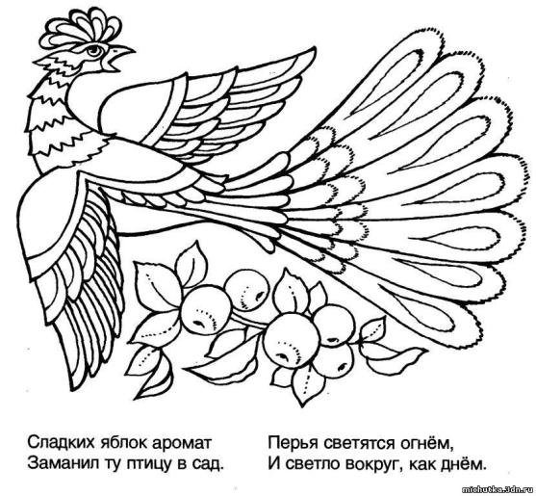

Загадка доставляет уму ребёнка
полезное упражнение.
К.Д.Ушинский

Подготовила: Е.В.Дерюшева,
учитель-логопед

г.Чайковский,
2015г
Методика составления загадок по опорным таблицам

«Скажи мне – и я забуду, покажи мне – и я запомню, дай сделать – и я пойму»
(китайская пословица)

Придумывание загадок – это творчество, доступное детям начиная с младшего возраста. Оно развивает находчивость, сообразительность, быстроту реакции, умственную активность, самостоятельность, привычку глубже осмысливать мир.

Требования к подбору загадок:
Младший дошкольный возраст - загадки о предметах, с которыми дети чаще всего встречаются. Использовать загадки, в которых используются яркие внешние признаки. Но не должны быть слишком подробные.
Средний дошкольный возраст - загадки с более широкой тематикой, характеристика предметов должна быть дана подробно, признаки предметов определены точно, четко. Загадки должны быть с прямым сравнением.
Старший дошкольный возраст - загадки разнообразной тематикой, характеристика предметов может быть краткой, но называется основной, существенный признак.
Для детей младшего возраста загадки должны быть о тех предметах, с которыми ребёнок чаще всего сталкивается, которые многократно воспринимает и которые оказывают на него эмоциональное воздействие.
Можно придумать загадки об игрушках, о домашних и диких животных, о некоторых предметах домашнего обихода, о продуктах питания.
В загадках должны быть названы яркие характерные признаки внешнего вида (цвет, форма, величина), отмечены те качества и свойства, которые ребёнок хорошо знает (голос животного, чем оно питается, повадки и другое).

Детям среднего дошкольного возраста предлагается более широкая тематика загадок: о домашних и диких животных, об одежде, о продуктах, о явлениях природы, о транспорте и т.д.
Характеристика предмета загадки может быть дана полно, подробно, как «мини-рассказ» о предмете. Рекомендуются загадки с простыми сравнениями и прозрачными метафорами.

В старшем дошкольном возрасте тематика загадок более разнообразна: животные, птицы, рыбы, насекомые, явления природы и их закономерности; предметы обихода и орудия труда человека; средства передвижения, связи и информации; спорт, человек, грамота, книга.
Детям предлагаются более сложные виды логических задач: сравнение, исключение, сопоставление и др.

Опорные таблицы по составлению загадок по А. Нестеренко:

1 способ:
На что похоже? | Чем отличается?
как, но

2 способ:
Какая? Кокой? Какое? Какие? | Что такое же?
а, не

3 способ:
Что делает? | Кто (что) делает такое же действие?
но, не

Придумывание загадок сложнее, чем их отгадывание. На первых порах дети с трудом придумывают загадки по образцу данной загадки. Но чем больше эта работа проводится, тем интереснее загадки придумывают дети и с большим желанием.

Уважаемые педагоги,
больше загадок хороших и разных!

